Администрация МО «Усть-Коксинский район» информирует:
о возможности предоставления в аренду для индивидуального жилищного строительства следующих земельных участков:
1) с кадастровым номером: 04:08:011313:853, с местоположением: с. Усть-Кокса, ул. Уймонская, 42, площадью 1206 кв.м;
2) с местоположением: с. Кайтанак, ул. Ленина, 5Б, площадью 2000 кв.м;
3) с местоположением: с. Кайтанак, ул. Проточная, д. 8Г, площадью 1355 кв.м;
4) с местоположением: с. Кастахта, ул. Центральная, д. 37, площадью 2000 кв.м;
о возможности предоставления в собственность для индивидуального жилищного строительства земельного участка с кадастровым номером: 04:08:090501:408, с местоположением: п. Замульта, ул. Зеленая, д. 40, площадью 1600 кв.м;
Заявления подаются в письменной форме заинтересованным лицом лично при наличии документа, удостоверяющего личность, либо уполномоченным представителем заявителя при наличии документа, подтверждающего права (полномочия) представителя, с приложением копий указанных документов, по адресу: Республика Алтай, Усть-Коксинский район, с. Усть-Кокса, ул. Харитошкина, д. 3. Дата окончания приема заявлений: 07.08.2023 г.
Со схемами расположения вышеуказанных земельных участков можно ознакомиться по адресу: с. Усть-Кокса, ул. Харитошкина, д. 6, в отделе архитектуры и земельных отношений администрации МО «Усть-Коксинский район, с 09⁰⁰ до 17⁰⁰ часов, по следующим дням: понедельник, среда (приемные дни), а также на официальном сайте администрации МО «Усть-Коксинский район» http://new.altay-ust-koksa.ru/ и сайте https://torgi.gov.ru.

Кайтанак ул. Проточная 8Г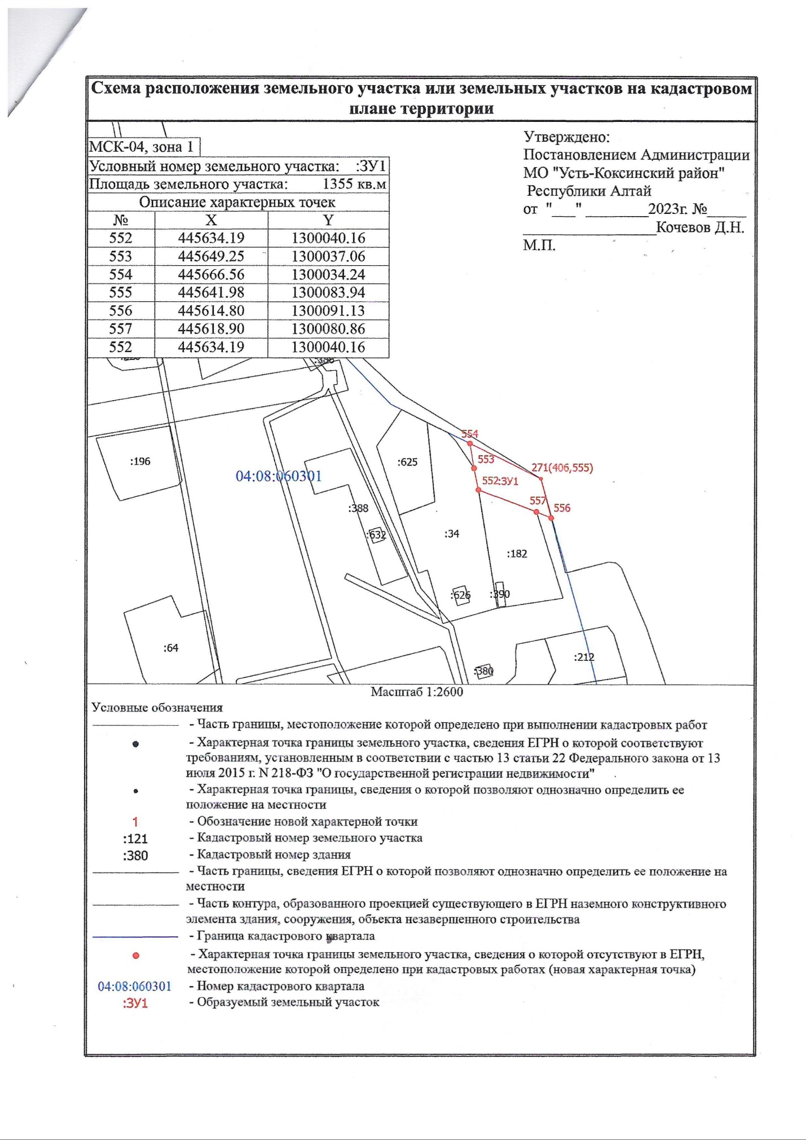
Кайтанак ул. Ленина 5Б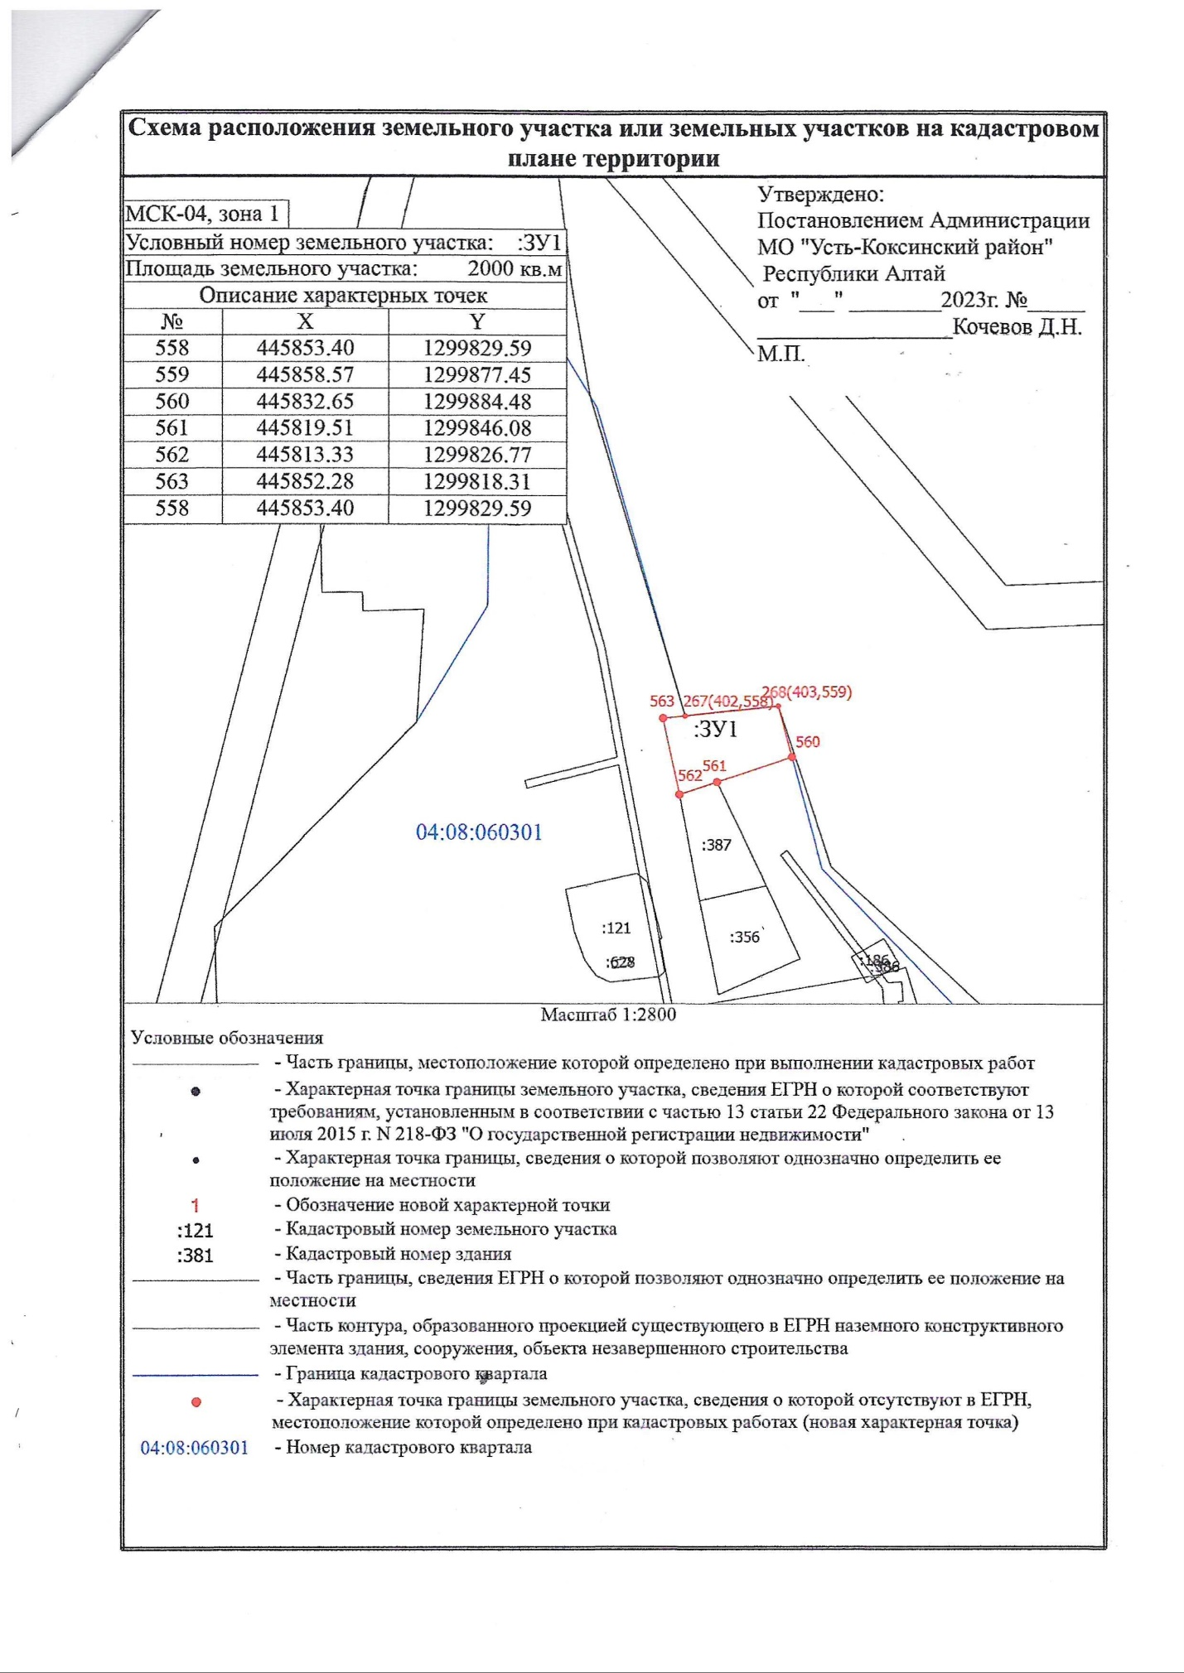Кастахта ул. Центральная 37